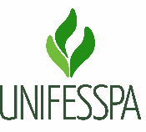

SERVIÇO PÚBLICO FEDERAL
UNIVERSIDADE FEDERAL DO SUL E SUDESTE DO PARÁ
AUTODECLARAÇÃO DE COABITAÇÃO PESSOA SUSPEITA OU TESTADA POSITIVO PARA A COVID-19

Eu, __________________________________________, RG nº ___________________, CPF nº ___________________ declaro para os devidos fins que em razão de estar em coabitação uma ou mais pessoas com suspeita ou confirmação de diagnóstico de infecção por COVID-19, devo ser submetido a isolamento por meio trabalho remoto com data de início _______________. Declaro, mais, que estou ciente de que a prestação de informação falsa me sujeitará às sanções penais, cíveis e administrativas.

________________ , ____ de ______________ de _______.
Local e data

_________________________________________
Assinatura

